UNIVERSIDADE ESTADUAL DO CENTRO-OESTE – UNICENTRO
SETOR DE CIÊNCIAS EXATAS E TECNOLOGIA – SEET
DEPARTAMENTO DE CIÊNCIA DA COMPUTAÇÃO – DECOMP

MARIA CLARA TURKOT HAÇUL

PROJETO DE INTERFACE
CRIATURAS SOBRENATURAIS

GUARAPUAVA – PR
2026

MARIA CLARA TURKOT HAÇUL

PROJETO DE INTERFACE
CRIATURAS SOBRENATURAIS

Trabalho apresentado à disciplina de Interação Humano-Computador, do curso de Ciência da Computação da Universidade Estadual do Centro-Oeste – UNICENTRO, como requisito parcial para avaliação da disciplina.

Professora: Isabel Aparecida Duarte

GUARAPUAVA – PR
2026

SUMÁRIO
1 INTRODUÇÃO 3
2 COLETA DE DADOS 4
2.1 Objetivo da coleta de dados 4
2.2 Método de coleta 4
2.3 Público participante 4
3 PERGUNTAS 6
4 PERFIL DE USUÁRIO 9
5 PLANEJAMENTO DCU 10
6 PERSONAS 12
6.1 Persona primária – Camila Nogueira 12
6.2 Persona secundária – Rafael Oliveira 13
7 CENÁRIOS 14
7.1 Cenário 1 – Identificação de uma criatura sobrenatural 14
7.2 Cenário 2 – Exploração de criaturas por categorias 14
8 TABELA DE SIGNOS 16
9 DIAGRAMA HIERÁRQUICO DE TAREFAS (DHT) 18
10 MODELAGEM GOMS 20
10.6 Análise KLM-GOMS 22
11 DIAGRAMA HIERÁRQUICO DE METAS (DHM) 22
12 DIAGRAMA DE INTERAÇÃO (DI) 24
13 AVALIAÇÃO HEURÍSTICA 27
13.4 Resultados preliminares da avaliação 29
14 PROTÓTIPOS E TELAS DA INTERFACE 29
14.1 Estrutura da interface 29
14.2 Prototipação no Figma 30
14.3 Implementação em HTML e CSS 32
14.4 Aplicação dos princípios de IHC 32
REFERÊNCIAS 34

INTRODUÇÃO
As criaturas sobrenaturais estão presentes em diferentes culturas, lendas, mitologias e manifestações do entretenimento, despertando o interesse de pessoas que buscam conhecer suas origens, características e representações. Com a ampla disponibilidade de informações em meios digitais, torna-se importante que esses conteúdos sejam apresentados de maneira organizada, compreensível e de fácil acesso aos usuários.
Este projeto apresenta o desenvolvimento do OBSCURA – O Atlas do Sobrenatural, uma interface web voltada à exploração visual de criaturas do terror, do folclore e da mitologia. A página principal organiza imagens, nomes, categorias e descrições resumidas em cartões informativos, com navegação por links internos. Uma barra de pesquisa compõe a proposta visual, mas não realiza buscas nesta versão desenvolvida em HTML e CSS.
Durante o desenvolvimento da interface serão considerados conceitos e métodos da área de Interação Humano-Computador (IHC), buscando compreender as necessidades dos usuários e desenvolver uma solução que favoreça a usabilidade e a experiência de uso. Segundo Barbosa et al. (2021), o estudo de IHC envolve aspectos relacionados à interface e à interação entre pessoas e sistemas computacionais, considerando também qualidades como usabilidade, experiência do usuário, acessibilidade e comunicabilidade.
Dessa forma, o projeto busca oferecer uma interface visualmente consistente e de fácil utilização, considerando não apenas a aparência, mas também a organização das informações, a clareza da navegação e as respostas visuais aos elementos interativos.

COLETA DE DADOS

Objetivo da coleta de dados
A coleta de dados tem como objetivo compreender as características, necessidades, preferências e expectativas dos possíveis usuários da interface sobre criaturas sobrenaturais. Busca-se compreender quais informações despertam maior interesse, como os usuários esperam organizar esses conteúdos e quais funcionalidades podem facilitar a utilização do sistema.
Os dados considerados nesta etapa servirão de apoio para as decisões tomadas durante o desenvolvimento da interface, contribuindo para a definição do perfil de usuário, das funcionalidades, da organização das informações e da estrutura de navegação. Dessa forma, pretende-se desenvolver uma solução centrada no usuário, considerando aspectos relacionados à facilidade de uso, compreensão das informações e eficiência durante a interação.

Método de coleta
Para a coleta de dados, foi considerado um questionário online composto por questões objetivas e de múltipla escolha. As perguntas foram elaboradas com o objetivo de identificar características do público, nível de interesse pelo tema, hábitos de utilização de interfaces digitais, tipos de informações consideradas mais relevantes e funcionalidades esperadas em uma interface sobre criaturas sobrenaturais.
Para fins de desenvolvimento acadêmico do projeto, foi utilizada uma amostra simulada de participantes, construída de forma a representar diferentes perfis de usuários e níveis de familiaridade com o tema. As respostas obtidas a partir dessa simulação serão utilizadas nas etapas seguintes do projeto, especialmente na definição do perfil de usuário, das personas, dos cenários e das principais necessidades da interface.
Como referência complementar para a organização dos conteúdos, considerou-se a técnica de Card Sorting. A proposta de agrupamento em Terror, Folclore e Mitologia foi definida no exercício de design, sem aplicação real da técnica a participantes; sua estrutura poderá ser validada em estudos posteriores.

Público participante
Para o desenvolvimento deste projeto, foi considerada uma amostra simulada composta por 20 participantes, com idades entre 16 e 35 anos. Foram representados usuários com diferentes níveis de familiaridade com o tema de criaturas sobrenaturais, incluindo pessoas com grande interesse por fantasia, mitologia, folclore, terror, jogos, filmes e séries, bem como participantes com conhecimento mais limitado sobre o assunto.
Também foram considerados diferentes níveis de experiência no uso de sites e aplicações digitais, buscando representar usuários com maior e menor familiaridade com recursos de pesquisa, filtros, categorias e navegações por menus. Essa diversidade permite analisar diferentes expectativas e necessidades relacionadas à utilização da interface.
A escolha desse perfil de público está relacionada à proposta do sistema, que pretende disponibilizar informações sobre criaturas sobrenaturais de maneira acessível tanto para usuários que já possuem conhecimento sobre o tema quanto para aqueles que desejam conhecê-lo ou explorá-lo pela primeira vez.

PERGUNTAS
O questionário utilizado para a coleta de dados foi elaborado com perguntas relacionadas ao perfil dos participantes, ao interesse pelo tema de criaturas sobrenaturais, aos hábitos de navegação e às funcionalidades consideradas importantes para a interface. As questões utilizadas foram as seguintes:
1. Qual é a sua faixa etária?
- 16 a 18 anos.
- 19 a 24 anos.
- 25 a 29 anos.
- 30 a 35 anos.
2. Com que frequência você utiliza sites ou aplicações digitais para pesquisar informações?
- Diariamente.
- Algumas vezes por semana.
- Algumas vezes por mês.
- Raramente.
3. Qual é o seu nível de interesse por criaturas sobrenaturais?
- Muito alto.
- Alto.
- Médio.
- Baixo.
- Nenhum.
4. Quais temas relacionados a criaturas sobrenaturais mais despertam seu interesse?
Permitir mais de uma resposta.
- Mitologia.
- Folclore.
- Fantasia.
- Terror.
- Jogos.
- Filmes e séries.
- Lendas e histórias populares.
5. Ao procurar informações sobre uma criatura, como você prefere encontrá-la?
- Digitando o nome em uma barra de pesquisa.
- Navegando por categorias.
- Utilizando filtros.
- Visualizando uma lista em ordem alfabética.
- Por meio de criaturas recomendadas ou em destaque.
6. Quais informações você considera mais importantes na página de uma criatura?
Permitir mais de uma resposta.
- Origem.
- História ou lenda.
- Características.
- Habilidades ou poderes.
- Fraquezas.
- Imagens.
- Curiosidades.
7. Como você considera que as criaturas deveriam ser organizadas no sistema?
- Por tipo de criatura.
- Por origem ou cultura.
- Em ordem alfabética.
- Por popularidade.
- Por características temáticas.
8. Você considera importante que o sistema possua uma barra de pesquisa?
- Muito importante.
- Importante.
- Pouco importante.
- Não considero importante.
9. Quais filtros seriam mais úteis para encontrar uma criatura?
Permitir mais de uma resposta.
- Tipo de criatura.
- Cultura ou região de origem.
- Mitologia ou folclore.
- Nível de periculosidade.
- Habilidades.
- Ordem alfabética.

10. Você utilizaria uma função para salvar criaturas como favoritas?
- Sim.
- Talvez.
- Não.
11. Em qual dispositivo você provavelmente utilizaria essa interface?
- Computador ou notebook.
- Smartphone.
- Tablet.
- Utilizaria em diferentes dispositivos.
12. Quais características tornam uma interface mais fácil de utilizar para você?
Permitir mais de uma resposta.
- Menus simples e bem organizados.
- Textos curtos e objetivos.
- Imagens que ajudem a identificar o conteúdo.
- Botões fáceis de reconhecer.
- Poucos passos para encontrar uma informação.
- Retorno visual após clicar em algum elemento.
- Boa organização das cores e informações.
13. Qual estilo visual você considera mais adequado para uma interface sobre criaturas sobrenaturais?
- Escuro e misterioso.
- Claro e minimalista.
- Colorido e ilustrado.
- Inspirado em livros e documentos antigos.
- Não tenho preferência.

PERFIL DE USUÁRIO
A definição do perfil de usuário foi realizada a partir da análise de uma amostra simulada de 20 participantes, considerando suas características, interesses, hábitos de navegação e expectativas em relação à interface proposta. Essa etapa tem como finalidade compreender o público ao qual o sistema será direcionado, contribuindo para decisões relacionadas à organização dos conteúdos, às funcionalidades e à apresentação das informações.
Em relação à faixa etária, observou-se uma predominância de usuários entre 19 e 24 anos, correspondendo a 50% da amostra. Quanto à utilização de recursos digitais, 55% dos participantes foram representados como usuários que realizam pesquisas online diariamente. Além disso, 65% apresentaram interesse alto ou muito alto por assuntos relacionados a criaturas sobrenaturais, demonstrando a relevância de conteúdos envolvendo mitologia, folclore, fantasia e terror para o público considerado.
Em relação à navegação, 40% dos participantes indicaram preferência pela pesquisa direta por nome, enquanto os demais demonstraram interesse por outras formas de localização das informações, como categorias, filtros e listas. O smartphone foi o dispositivo mais citado para o acesso à interface, representando 50% dos participantes. Outro aspecto identificado foi o interesse pela funcionalidade de favoritos, considerada útil por 70% dos usuários representados.
Com base nessas características, o perfil de usuário considerado para o desenvolvimento da interface corresponde principalmente a jovens familiarizados com ambientes digitais, interessados em explorar informações sobre criaturas sobrenaturais de maneira prática e organizada. Entretanto, o sistema também deverá atender pessoas com menor familiaridade com o tema, oferecendo uma navegação intuitiva, linguagem compreensível, organização clara dos conteúdos e recursos visuais que facilitem a identificação das informações.

PLANEJAMENTO DCU
O Design Centrado no Usuário (DCU) é uma abordagem de desenvolvimento de sistemas interativos que considera as necessidades, características, objetivos e limitações dos usuários durante o processo de criação da interface. Segundo Barbosa et al. (2021), os processos de design de IHC devem priorizar os usuários, buscando desenvolver soluções adequadas às suas necessidades e permitindo avaliações e melhorias ao longo do projeto.
Para o desenvolvimento da interface sobre criaturas sobrenaturais, o planejamento será organizado em quatro etapas principais, considerando os dados simulados utilizados na caracterização do público-alvo e os princípios de usabilidade e experiência do usuário.
Etapa 1 – Compreensão do contexto de uso
Nessa etapa, serão consideradas as características dos possíveis usuários, seus interesses, hábitos de navegação e necessidades relacionadas à consulta de informações sobre criaturas sobrenaturais. A análise terá como base o questionário e a amostra simulada de 20 participantes apresentados anteriormente. Essas informações servirão para identificar os principais objetivos dos usuários e orientar a elaboração das personas e dos cenários de uso.
Etapa 2 – Definição dos requisitos dos usuários
Com base no perfil estabelecido, foram identificadas necessidades como pesquisa por nome, categorias temáticas, informações detalhadas e favoritos. Considerando o escopo da disciplina, a implementação foi delimitada a uma página de consulta visual, com cartões informativos, links internos e adaptação a diferentes telas. A barra de pesquisa representa uma possibilidade de evolução e não executa buscas. Também foram considerados requisitos de usabilidade, como clareza das informações, consistência visual, facilidade de navegação e feedback visual.
Etapa 3 – Desenvolvimento das soluções de design
Nessa etapa, serão desenvolvidas propostas para a organização e apresentação das informações, considerando os objetivos e as tarefas dos usuários. Serão elaborados diagramas e modelos de interação, seguidos pela criação de protótipos no Figma. As telas serão planejadas para apresentar uma estrutura organizada, elementos visuais consistentes e mecanismos de navegação intuitivos, contemplando a utilização em diferentes tamanhos de tela.
Etapa 4 – Avaliação e aprimoramento da interface
Após a elaboração dos protótipos, foi prevista uma avaliação heurística baseada nos princípios de Nielsen para examinar possíveis problemas de navegação, consistência e compreensão dos elementos da interface. Uma inspeção preliminar dos protótipos permitiu registrar pontos de atenção; recomenda-se avaliação adicional com usuários. A interface foi implementada em HTML e CSS, buscando correspondência com as soluções desenvolvidas no Figma.
O processo será conduzido de maneira iterativa, permitindo revisar decisões anteriores sempre que forem identificadas oportunidades de melhoria. Dessa forma, o planejamento busca garantir que a interface não seja desenvolvida apenas com foco em aspectos visuais, mas também na qualidade da interação e na facilidade com que os usuários poderão realizar suas tarefas.

PERSONAS
As personas são representações fictícias de usuários, desenvolvidas para auxiliar na compreensão de suas características, necessidades, comportamentos e objetivos durante a utilização de um sistema interativo. Segundo Barbosa et al. (2021), a utilização de personas contribui para orientar as decisões de design, permitindo que a interface seja projetada considerando perfis específicos de usuários, em vez de um público definido de maneira genérica.
Para o projeto de interface sobre criaturas sobrenaturais, foram elaboradas duas personas com base no perfil de usuário e nos dados simulados apresentados anteriormente. A primeira representa o público com maior familiaridade com o tema, enquanto a segunda representa usuários com conhecimento mais limitado, permitindo considerar diferentes expectativas e necessidades de navegação.

Persona primária – Camila Nogueira
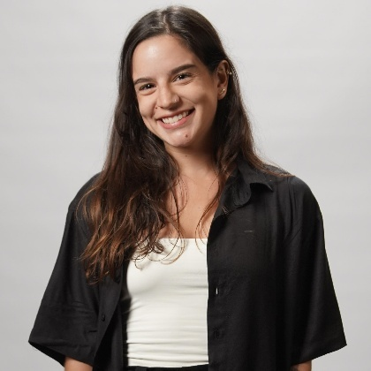
Nome: Camila Nogueira.
Idade: 22 anos.
Ocupação: Estudante universitária.
Perfil: Usuária primária.
Dispositivo principal: Smartphone.
Experiência tecnológica: Alta.
Interesse pelo tema: Alto.
(Imagem ilustrativa)
Descrição: Camila é uma estudante universitária de 22 anos que possui grande interesse por fantasia, mitologia e criaturas sobrenaturais. Costuma consumir conteúdos relacionados ao tema por meio de filmes, séries, jogos e pesquisas na internet. Utiliza frequentemente o smartphone para acessar informações e prefere interfaces que ofereçam navegação rápida, organização visual e facilidade para localizar conteúdos específicos.
Objetivos: Localizar criaturas conhecidas, consultar informações básicas sobre suas origens e características e, futuramente, organizar favoritas. A função de favoritos foi identificada como interesse da persona, mas não compõe a versão implementada.
Necessidades: Identificação rápida de criaturas, categorias compreensíveis, imagens ilustrativas, textos legíveis e uma barra de pesquisa, considerada desejável para evoluções futuras do projeto.
Frustrações: Sites com excesso de informações desorganizadas, menus confusos, páginas com muitos anúncios e dificuldade para encontrar uma criatura específica.
Expectativas: Camila espera encontrar uma interface visualmente atrativa, intuitiva e adaptada ao smartphone, permitindo consultar informações de maneira rápida e sem a necessidade de percorrer muitas páginas.


Persona secundária – Rafael Oliveira
Nome: Rafael Oliveira.
Idade: 32 anos.
Ocupação: Assistente administrativo.
Perfil: Usuário secundário.
Dispositivo principal: Notebook.
Experiência tecnológica: Intermediária.
Interesse pelo tema: Moderado.
(Imagem ilustrativa)
Descrição: Rafael é um profissional de 32 anos que utiliza frequentemente computadores e aplicações digitais em suas atividades cotidianas. Apesar de possuir familiaridade com a navegação na internet, seu conhecimento sobre criaturas sobrenaturais é limitado. Seu interesse pelo tema surge principalmente ao assistir a filmes, séries ou encontrar referências a criaturas presentes em lendas e histórias populares.
Objetivos: Conhecer criaturas sobrenaturais de diferentes culturas, compreender suas principais características e encontrar explicações simples sobre suas origens e representações.
Necessidades: Uma navegação organizada por categorias, textos claros e objetivos, imagens ilustrativas, menus intuitivos e recursos que permitam explorar os conteúdos mesmo sem conhecer previamente o nome das criaturas.
Frustrações: Interfaces que exigem conhecimento prévio sobre o assunto, categorias com nomes pouco compreensíveis, excesso de informações técnicas e falta de orientações durante a navegação.
Expectativas: Rafael espera encontrar um sistema organizado, no qual seja possível descobrir novas criaturas por meio de categorias e acessar informações relevantes sem enfrentar dificuldades de navegação.

CENÁRIOS
Os cenários de uso permitem representar situações em que os usuários entram em contato com uma interface para alcançar determinados objetivos. Segundo Barbosa et al. (2021), essa técnica contribui para compreender o contexto de utilização, as necessidades e as expectativas dos usuários, auxiliando na identificação de requisitos e na elaboração de soluções de design.
Para o projeto de interface sobre criaturas sobrenaturais, foram desenvolvidos dois cenários considerando as personas apresentadas anteriormente. As situações propostas concentram-se na visualização, identificação e compreensão das informações disponíveis na interface principal, priorizando aspectos de usabilidade, organização visual e facilidade de navegação.

Cenário 1 – Identificação de uma criatura sobrenatural
Persona: Camila Nogueira.
Objetivo: Encontrar e visualizar informações sobre uma criatura sobrenatural de seu interesse.
Cenário:
Camila está assistindo ao filme A Freira quando desperta seu interesse pela entidade sobrenatural Valak. Curiosa para conhecer melhor suas características e origem, decide acessar uma interface sobre criaturas sobrenaturais utilizando seu smartphone.
Ao visualizar a página inicial, Camila encontra uma apresentação organizada das criaturas, com imagens, nomes e breves descrições. Entre os conteúdos disponíveis, identifica Valak por meio da imagem e do nome apresentados em um cartão informativo.
A organização visual permite que Camila reconheça facilmente a criatura e compreenda as informações apresentadas, como sua classificação, características e relação com o universo dos filmes de terror.
A utilização de imagens ilustrativas, textos objetivos e uma hierarquia visual bem definida contribui para que Camila localize o conteúdo desejado de maneira simples, sem enfrentar dificuldades para compreender a estrutura da interface.
Requisitos identificados: Organização clara das informações, imagens de identificação, destaque visual dos nomes das criaturas, descrições objetivas, contraste adequado e adaptação da interface a dispositivos móveis.

Cenário 2 – Exploração de criaturas por categorias
Persona: Rafael Oliveira.
Objetivo: Conhecer diferentes criaturas sobrenaturais por meio da exploração visual dos conteúdos disponíveis.
Cenário:
Rafael está navegando na internet pelo notebook quando decide conhecer algumas criaturas sobrenaturais presentes em diferentes culturas e histórias populares. Como possui conhecimento limitado sobre o assunto, procura uma interface que apresente as informações de maneira clara e organizada.
Ao acessar a página inicial, Rafael observa que as criaturas estão organizadas visualmente por categorias, permitindo identificar diferentes grupos, como seres mitológicos, entidades sobrenaturais e criaturas do folclore.
Ao explorar a seção relacionada ao folclore brasileiro, Rafael identifica o Curupira por meio de sua imagem, nome e breve descrição. A apresentação das informações permite que ele compreenda as principais características da criatura sem precisar conhecer previamente sua história.
A disposição dos elementos, a separação visual entre os conteúdos e a utilização de textos acessíveis facilitam sua compreensão. Dessa forma, Rafael consegue explorar diferentes criaturas e reconhecer a organização da interface de maneira intuitiva.
Requisitos identificados: Categorização visual dos conteúdos, identificação clara das criaturas, utilização de imagens ilustrativas, linguagem acessível, consistência visual, boa legibilidade e organização adequada dos elementos na página.

TABELA DE SIGNOS
A tabela de signos tem como objetivo identificar os elementos utilizados na interface e analisar os significados que eles comunicam aos usuários. Na perspectiva da Engenharia Semiótica, os signos contribuem para a comunicação entre o designer e o usuário, permitindo compreender as informações apresentadas e as possibilidades de interação.
Segundo Barbosa et al. (2021), os signos de uma interface podem ser classificados em estáticos, dinâmicos e metalinguísticos. Os signos estáticos apresentam informações que podem ser interpretadas pela observação da interface; os dinâmicos estão relacionados às mudanças percebidas durante a interação; e os metalinguísticos fornecem explicações e orientações sobre outros elementos da interface.
Para o projeto de criaturas sobrenaturais, foram definidos os seguintes signos, considerando a organização e os recursos visuais previstos para a página principal.
Tabela 1 – Signos da interface de criaturas sobrenaturais
Signo | Representação na interface | Tipo | Significado comunicado
Título principal | Marca “OBSCURA – O Atlas do Sobrenatural” e título “Criaturas do desconhecido” | Estático | Identifica o tema da interface.
Categorias | Títulos como “Folclore”, “Mitologia” e “Terror” | Estático | Indicam como os conteúdos estão agrupados.
Imagem da criatura | Ilustração de Valak ou Curupira | Estático | Facilita a identificação visual da criatura.
Nome da criatura | Texto destacado no cartão | Estático | Identifica o personagem ou a criatura apresentada.
Descrição resumida | Pequeno texto abaixo do nome | Estático | Apresenta informações básicas sobre a criatura.
Cartões informativos | Blocos visuais com imagem e texto | Estático | Organizam e separam as informações sobre cada criatura.
Destaque ao passar o mouse | Alteração visual do cartão com CSS | Dinâmico | Indica que o elemento está recebendo a atenção do usuário.
Instrução de exploração | Texto “Explore entidades, lendas e seres que habitam o imaginário de diferentes culturas.” | Metalinguístico | Orienta o usuário sobre como os conteúdos estão apresentados.
Barra de pesquisa e lupa | Campo visual “Busque por uma criatura...” e botão “Buscar” | Estático / metalinguístico | Comunica a possibilidade de pesquisa; recurso ilustrativo sem busca funcional nesta versão.
Fonte: Elaborado pela autora (2026).
A definição desses signos busca favorecer a compreensão da interface, permitindo que os usuários identifiquem os conteúdos e reconheçam sua organização visual. A utilização de padrões consistentes de cores, tipografia, imagens e espaçamento contribui para uma apresentação mais clara e intuitiva.
Como o projeto está concentrado na interface principal, as interações previstas serão predominantemente visuais, utilizando recursos de HTML e CSS. Dessa forma, a análise dos signos considera principalmente a apresentação das informações e os efeitos visuais simples, sem depender da implementação de funcionalidades complexas.

DIAGRAMA HIERÁRQUICO DE TAREFAS (DHT)
O Diagrama Hierárquico de Tarefas (DHT) é uma técnica utilizada na área de Interação Humano-Computador para representar a decomposição de um objetivo em tarefas e subtarefas. Segundo Barbosa et al. (2021), essa análise permite compreender como os usuários realizam suas atividades, identificar possíveis dificuldades e avaliar oportunidades de melhoria na interação com uma interface.
Para o projeto de criaturas sobrenaturais, foi considerada a tarefa de localizar e compreender informações sobre uma criatura apresentada na página principal. A análise contempla a identificação das categorias, a localização do cartão correspondente à criatura e a leitura das informações disponibilizadas, considerando os cenários de Camila e Rafael.
O objetivo principal da tarefa é permitir que o usuário identifique uma criatura de seu interesse e compreenda suas características básicas por meio da organização visual da interface.

Figura 1 – Diagrama Hierárquico de Tarefas da interface de criaturas sobrenaturais
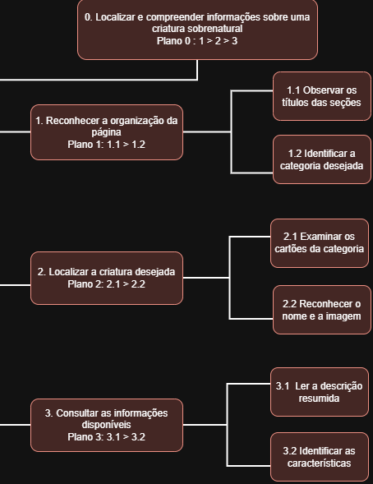
Fonte: Elaborado pela autora (2026).
A decomposição apresentada permite identificar três etapas fundamentais para a consulta visual das criaturas: o reconhecimento da organização da página, a localização do conteúdo desejado e a compreensão das informações exibidas. Essas etapas podem ser aplicadas tanto ao cenário de Camila, que procura identificar Valak, quanto ao de Rafael, que deseja conhecer o Curupira. A análise destaca a importância de categorias claramente identificadas, imagens representativas e descrições objetivas. Como o projeto contempla apenas a interface principal, as tarefas estão relacionadas à exploração visual dos conteúdos, sem depender de funcionalidades dinâmicas. Dessa forma, o DHT contribui para orientar as decisões de organização, hierarquia visual e legibilidade da interface.

MODELAGEM GOMS
A modelagem GOMS (Goals, Operators, Methods and Selection Rules) é uma técnica de análise de tarefas utilizada na área de Interação Humano-Computador para descrever os objetivos dos usuários, as operações necessárias para alcançá-los, os métodos utilizados e as regras que orientam a escolha entre diferentes métodos. Segundo Barbosa et al. (2021), essa técnica permite analisar a interação e identificar possibilidades de tornar a realização das tarefas mais eficiente.
Para o projeto de criaturas sobrenaturais, a modelagem GOMS foi aplicada à tarefa de localizar e compreender informações sobre uma criatura apresentada na interface principal. Foram considerados dois métodos de exploração visual, relacionados aos cenários das personas Camila e Rafael.

Objetivos (Goals)
Objetivo principal (G0): Localizar e compreender informações sobre uma criatura sobrenatural na interface principal.
Subobjetivo G1: Identificar visualmente a criatura desejada entre os conteúdos apresentados.
Subobjetivo G2: Consultar e compreender as informações básicas disponibilizadas no cartão da criatura.

Operadores (Operators)
Os operadores representam as ações necessárias para atingir os objetivos definidos.
- O1: Observar a organização geral da interface.
- O2: Identificar os títulos das categorias.
- O3: Examinar as imagens e os nomes apresentados nos cartões.
- O4: Percorrer visualmente os conteúdos disponíveis.
- O5: Rolar a página, caso necessário.
- O6: Ler a descrição da criatura identificada.
- O7: Verificar se as informações correspondem ao interesse do usuário.

Métodos (Methods)
Foram definidos dois métodos para a localização das criaturas, considerando diferentes necessidades de exploração da interface.
Método 1 – Localização pelo reconhecimento visual (Camila)
- Observar a disposição dos cartões na página.
- Percorrer visualmente as imagens e os nomes das criaturas.
- Reconhecer o cartão de Valak.
- Ler as informações apresentadas no cartão.
- Verificar se o conteúdo corresponde à criatura procurada.
Método 2 – Localização por categoria (Rafael)
- Observar as categorias apresentadas na interface.
- Identificar a categoria relacionada ao folclore brasileiro.
- Examinar os cartões disponíveis nessa categoria.
- Localizar o cartão do Curupira.
- Ler a descrição e identificar suas principais características.

Regras de seleção (Selection Rules)
As regras de seleção determinam qual método será utilizado de acordo com os conhecimentos e objetivos do usuário.
Regra 1: Se o usuário já conhece a criatura e consegue reconhecê-la pelo nome ou pela imagem, deverá utilizar o Método 1.
Regra 2: Se o usuário deseja explorar criaturas de determinado tema ou não conhece seus nomes previamente, deverá utilizar o Método 2.
Regra 3: Caso o conteúdo desejado não esteja visível inicialmente, o usuário poderá percorrer a página até localizar o cartão ou a categoria correspondente.

Análise da modelagem GOMS
A modelagem realizada demonstra que a organização visual da interface influencia diretamente a maneira como os usuários localizam e compreendem os conteúdos apresentados. A existência de categorias identificáveis, cartões padronizados, imagens representativas e descrições objetivas permite diferentes estratégias de exploração.
No cenário de Camila, o reconhecimento visual favorece a localização de uma criatura previamente conhecida. Já no cenário de Rafael, a categorização facilita a descoberta de criaturas sem exigir conhecimento anterior sobre seus nomes.
Dessa forma, a modelagem GOMS orienta o desenvolvimento de uma interface organizada e intuitiva. A análise qualitativa descreve os métodos de exploração visual, enquanto uma estimativa complementar KLM-GOMS examina o tempo de operações elementares sem representar testes realizados com usuários.

Análise KLM-GOMS
O KLM-GOMS permite estimar o tempo de operações elementares em uma interface, como preparar uma ação (M), posicionar o mouse (P), clicar (B), movimentar a mão entre dispositivos (H) e pressionar teclas (K). A seguir são apresentados cálculos ilustrativos para três situações de uso do OBSCURA, utilizando os tempos de referência de Barbosa et al. (2021).
Tabela 2 – Estimativas ilustrativas de operações KLM-GOMS
Situação analisada | Operadores | Cálculo (s) | Total
Navegar até a categoria Folclore | M + P + B | 1,20 + 1,10 + 0,20 | 2,50 s
Posicionar mouse sobre o cartão de Valak | M + P | 1,20 + 1,10 | 2,30 s
Digitar “Valak” em uma pesquisa hipotética | M + P + B + H + 5K + K | 1,20 + 1,10 + 0,20 + 0,40 + 1,00 + 0,20 | 4,10 s
Fonte: Elaborado pela autora (2026), com base em Barbosa et al. (2021).
As estimativas correspondem apenas aos operadores listados: não incluem identificação visual, leitura, interpretação ou tempo de resposta do sistema. A terceira situação é hipotética, pois a barra de pesquisa apresentada no protótipo não executa buscas na implementação em HTML e CSS. Os valores não constituem medição de desempenho com usuários.

DIAGRAMA HIERÁRQUICO DE METAS (DHM)
O Diagrama Hierárquico de Metas (DHM) é uma representação utilizada para organizar os objetivos dos usuários em diferentes níveis, permitindo compreender quais metas precisam ser alcançadas para satisfazer um objetivo principal. Na área de Interação Humano-Computador, a identificação dessas metas auxilia no planejamento de interfaces que atendam às necessidades dos usuários.
Segundo Barbosa et al. (2021), a organização dos objetivos dos usuários contribui para o desenvolvimento de soluções de interação mais adequadas, permitindo identificar relações entre diferentes objetivos e orientar as decisões de design.
Para o projeto de criaturas sobrenaturais, foi definida como meta principal permitir que o usuário compreenda informações básicas sobre uma criatura apresentada na interface. Essa meta foi dividida em duas metas intermediárias: identificar a criatura de interesse e compreender as informações disponibilizadas.
A identificação da criatura poderá ocorrer por reconhecimento de seu nome ou imagem, como no cenário de Camila, ou pela localização em uma categoria temática, como no cenário de Rafael. Após essa identificação, o usuário deverá conseguir reconhecer o nome e a classificação da criatura, além de compreender sua descrição e principais características.
Figura 2 – Diagrama Hierárquico de Metas da interface de criaturas sobrenaturais
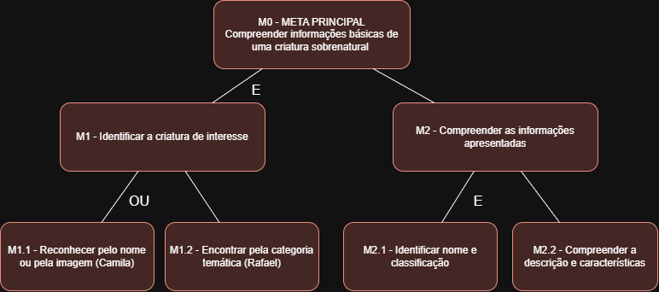
Fonte: Elaborado pela autora (2026).
O diagrama apresenta a relação entre a meta principal e as metas que contribuem para o seu alcance. A relação E indica que ambas as metas são necessárias, enquanto a relação OU representa alternativas para alcançar o mesmo resultado.
A estrutura proposta demonstra que diferentes usuários podem atingir seus objetivos por caminhos distintos, dependendo de seus conhecimentos e interesses. Dessa forma, o DHM contribui para orientar a organização visual da interface, priorizando a identificação das criaturas e a compreensão das informações apresentadas, sem exigir funcionalidades dinâmicas.

DIAGRAMA DE INTERAÇÃO (DI)
O Diagrama de Interação (DI) é uma representação utilizada na área de Interação Humano-Computador para descrever como ocorre a comunicação entre o usuário e um sistema interativo. Segundo Barbosa et al. (2021), a modelagem da interação permite compreender as possibilidades de comunicação entre o usuário e a interface, contribuindo para o desenvolvimento de soluções mais claras, consistentes e adequadas às necessidades dos usuários.
Para o projeto de criaturas sobrenaturais, foi elaborado um diagrama de interação simplificado, inspirado na linguagem MoLIC, considerando a exploração da página principal e a identificação visual das informações apresentadas. O modelo contempla dois caminhos de interação, relacionados às personas Camila e Rafael.
No primeiro caminho, Camila acessa a página principal, observa os cartões informativos e identifica Valak por meio de seu nome e imagem. No segundo, Rafael examina a organização por categorias, localiza a seção de folclore brasileiro e reconhece o Curupira entre os conteúdos apresentados.
Em ambos os caminhos, a interface comunica informações por meio de títulos, imagens, classificações e descrições resumidas. O usuário pode percorrer visualmente a página e examinar os cartões das criaturas, identificando as informações de seu interesse.
Figura 3 – Diagrama de Interação da interface de criaturas sobrenaturais
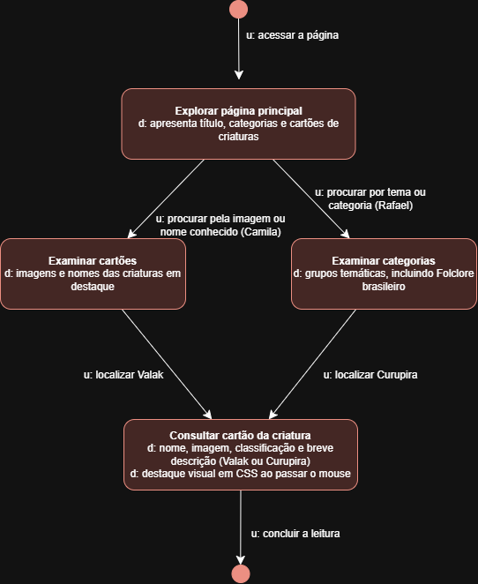
Fonte: Elaborado pela autora (2026).
O diagrama utiliza a identificação u: para representar intenções do usuário e d: para representar as informações comunicadas pela interface. Os retângulos com bordas arredondadas representam tópicos de interação, enquanto os círculos identificam início e encerramento do percurso. Trata-se de uma representação simplificada inspirada na MoLIC.
A análise demonstra que a organização das informações e a clareza dos elementos visuais influenciam diretamente a experiência dos usuários. Como o projeto está limitado à interface principal, as possibilidades de interação envolvem principalmente a observação, a rolagem da página e os efeitos visuais produzidos por CSS, sem a necessidade de funcionalidades dinâmicas com JavaScript.
Dessa forma, o Diagrama de Interação contribui para orientar o desenvolvimento de uma interface intuitiva e visualmente consistente, permitindo que diferentes perfis de usuários identifiquem e compreendam os conteúdos apresentados.

AVALIAÇÃO HEURÍSTICA

Objetivo da avaliação
A avaliação heurística é um método de inspeção utilizado na área de Interação Humano-Computador para identificar possíveis problemas de usabilidade em interfaces. Segundo Barbosa et al. (2021), essa técnica utiliza princípios de usabilidade como referência para analisar os elementos da interface e verificar possíveis dificuldades que possam comprometer a experiência do usuário.
No projeto de criaturas sobrenaturais, a avaliação heurística terá como objetivo analisar a organização visual da página principal, considerando aspectos como clareza das informações, consistência, legibilidade, hierarquia visual e facilidade de identificação dos conteúdos.
A avaliação será baseada nas dez heurísticas de Nielsen, considerando as características e limitações da interface proposta. Como o projeto será desenvolvido utilizando HTML e CSS, o foco estará na apresentação visual dos elementos e nas interações simples, sem a implementação de funcionalidades dinâmicas complexas.

Metodologia da avaliação
A avaliação será realizada por meio da inspeção da interface desenvolvida no Figma e de sua implementação em HTML e CSS. Serão observados os principais componentes da página, incluindo cabeçalho, categorias, cartões informativos, imagens, descrições e demais elementos visuais.
Durante a inspeção, serão consideradas as necessidades das personas Camila e Rafael, verificando se a organização dos conteúdos facilita a identificação das criaturas e a compreensão das informações apresentadas.
Cada elemento será analisado de acordo com os princípios de usabilidade de Nielsen. Caso sejam identificados problemas, eles serão registrados e classificados de acordo com sua gravidade, possibilitando a definição de melhorias para a interface.

Critérios de avaliação
Tabela 3 – Critérios de avaliação heurística da interface
Heurística de Nielsen | Critério de avaliação
1. Visibilidade do estado do sistema. | Verificar se elementos interativos apresentam respostas visuais claras, como alterações de aparência ao receber foco ou ao passar o mouse.
2. Correspondência entre sistema e mundo real | Avaliar se os nomes das categorias, títulos e descrições utilizam linguagem compreensível.
3. Controle e liberdade do usuário | Verificar se o usuário consegue explorar e retornar às seções da página sem dificuldades.
4. Consistência e padronização | Avaliar se os cartões, fontes, cores e espaçamentos seguem padrões visuais semelhantes.
5. Prevenção de erros | Verificar se os elementos evitam interpretações equivocadas, especialmente aparentar funcionalidades que não estão disponíveis.
6. Reconhecimento em vez de memorização | Avaliar se nomes, imagens e categorias permitem reconhecer as criaturas sem exigir conhecimentos prévios.
7. Flexibilidade e eficiência de uso | Verificar se a organização da página facilita a localização das informações em computadores e dispositivos móveis.
8. Projeto estético e minimalista | Avaliar se a interface apresenta somente informações relevantes, evitando excesso de elementos e poluição visual.
9. Reconhecimento, diagnóstico e recuperação de erros | Verificar a existência de situações que exijam mensagens de erro ou recuperação, considerando o escopo da interface estática.
10. Ajuda e documentação | Avaliar se títulos, instruções e descrições são suficientes para orientar a exploração dos conteúdos.
Fonte: Elaborado pela autora (2026), com base nas heurísticas de Nielsen apresentadas por Barbosa et al. (2021) e nas aulas de Interação Humano-Computador.

Resultados preliminares da avaliação
Foi realizada uma inspeção preliminar da proposta visual nas versões desktop e mobile, com base nas telas do Figma e no comportamento previsto para o HTML e CSS. Trata-se de uma análise por inspeção do projeto, não de um teste com usuários ou de uma avaliação com múltiplos especialistas. Foram identificados os seguintes pontos de atenção:
Tabela 4 – Pontos de atenção identificados na inspeção preliminar
Ponto observado | Heurística relacionada | Gravidade estimada | Melhoria proposta
A barra de pesquisa e o botão “Buscar” têm aparência funcional, mas não realizam buscas. | Consistência; prevenção de erros | 3 – problema importante | Implementar busca em uma etapa futura ou sinalizar que a pesquisa é ilustrativa.
Categorias com aparência de filtros podem ser entendidas como seleção dinâmica de resultados. | Correspondência; reconhecimento | 2 – problema pequeno | Comunicar a função de navegação por links internos e garantir destinos correspondentes.
Textos extensos em itálico e elementos pequenos na versão mobile podem tornar a leitura mais difícil. | Projeto estético e minimalista; flexibilidade | 2 – problema pequeno | Privilegiar Inter regular nas descrições, revisar tamanhos e conferir legibilidade no celular.
Fonte: Elaborado pela autora (2026), a partir de inspeção preliminar da interface. A gravidade é uma estimativa orientativa baseada na escala de Nielsen, não um resultado de avaliação empírica.
A avaliação indica que a estrutura de navegação, a identidade visual e a organização dos cartões são coerentes com a proposta de consulta de informações. Recomenda-se verificar contraste, foco pelo teclado, tamanhos de alvo e compreensão dos rótulos em uma etapa posterior com pessoas do público-alvo. Não foram realizados testes de usabilidade com participantes reais.

PROTÓTIPOS E TELAS DA INTERFACE

Estrutura da interface
O projeto OBSCURA – O Atlas do Sobrenatural foi desenvolvido com foco na apresentação visual e na organização das informações, considerando princípios de usabilidade e experiência do usuário estudados na disciplina de Interação Humano-Computador.
A solução consiste em uma página principal que reúne criaturas de diferentes categorias, como folclore, mitologia e terror. Sua estrutura apresenta cabeçalho, seção de destaque, área de consulta de criaturas com barra de pesquisa ilustrativa, links de categorias, cartões informativos, apresentação do projeto e rodapé.
Cada cartão apresenta uma imagem ilustrativa, o nome da criatura, sua classificação e uma breve descrição. Foram incluídas Valak, associada ao filme A Freira; Curupira, do folclore brasileiro; e Medusa, da mitologia grega.

Prototipação no Figma
A prototipação foi realizada no Figma, ferramenta utilizada para organizar a disposição dos elementos, a hierarquia das informações e a identidade visual da interface antes da implementação em código.
Foi adotada uma identidade visual inspirada no universo sobrenatural, com fundo escuro, dourado envelhecido e tons de lavanda. A tipografia combina IM Fell English SC no logotipo, Cormorant Garamond nos títulos e Inter nos menus e textos de apoio, conciliando personalidade visual e legibilidade.
Foram elaboradas versões desktop e mobile da mesma página principal, com reorganização dos cartões e da apresentação inicial para diferentes tamanhos de tela.

Figura 4 – Protótipo da interface principal para computador
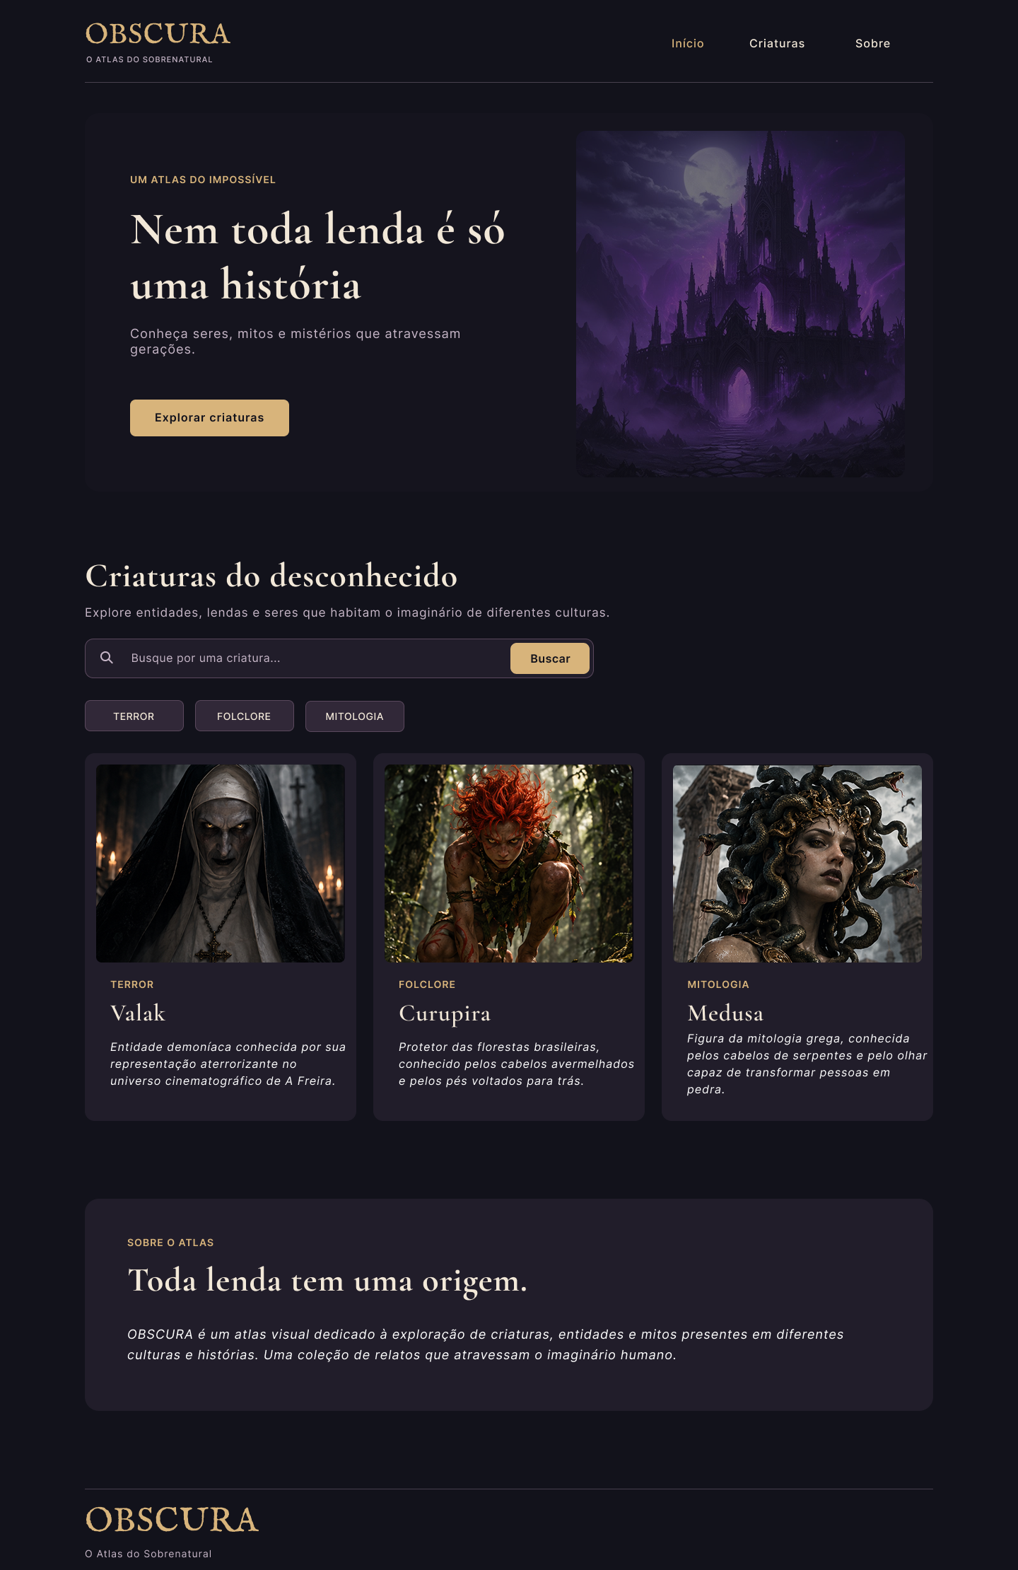
Fonte: Elaborado pela autora (2026).

Figura 5 – Protótipo da interface principal para dispositivo móvel
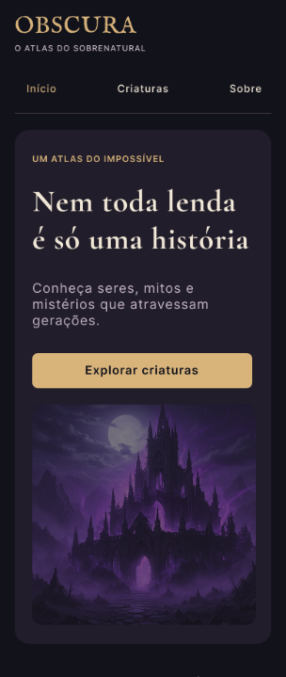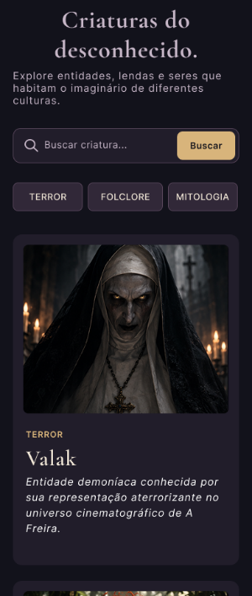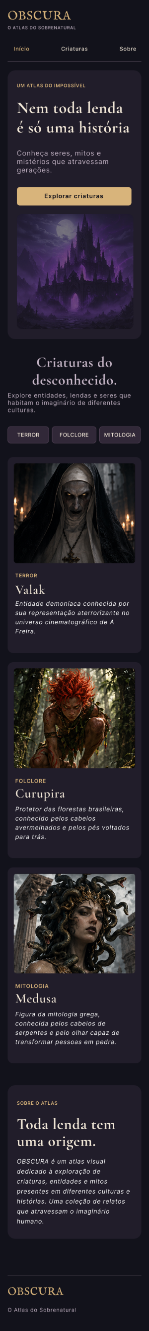
Fonte: Elaborado pela autora (2026).

Implementação em HTML e CSS
Após a definição dos protótipos, a interface foi implementada em HTML para estruturar semanticamente os conteúdos e em CSS para determinar cores, tipografia, espaçamentos, alinhamentos, responsividade e efeitos de destaque.
A implementação buscou reproduzir a organização visual definida no Figma. Links internos levam às seções da mesma página; a apresentação responsiva permite a visualização em computador e celular sem o uso de JavaScript.
Como o objetivo central do trabalho é a interface, não foram implementados mecanismos de busca dinâmica, filtros automáticos ou armazenamento de favoritos. A barra de pesquisa é um elemento visual representativo de uma funcionalidade futura.

Aplicação dos princípios de IHC
Durante o desenvolvimento foram considerados princípios de hierarquia visual, consistência, reconhecimento, feedback visual e design minimalista.
A categorização e as imagens ilustrativas facilitam o reconhecimento das criaturas. O contraste entre fundo e texto, a organização de títulos e a padronização dos cartões contribuem para a leitura e para uma experiência visual consistente, embora aspectos como legibilidade mobile devam continuar sendo avaliados.
Dessa forma, a interface apresenta uma solução visual organizada para a exploração de conteúdos sobre criaturas sobrenaturais, compatível com o escopo acadêmico de um protótipo implementado em HTML e CSS.

REFERÊNCIAS
BARBOSA, Simone Diniz Junqueira; SILVA, Bruno Santana da; SILVEIRA, Milene Selbach; GASPARINI, Isabela; DARIN, Ticianne; BARBOSA, Gabriel Diniz Junqueira. Interação Humano-Computador e Experiência do Usuário. 1. ed. Rio de Janeiro: Simone Diniz Junqueira Barbosa, 2021. E-book.
DRAW.IO. draw.io: editor de diagramas online. Disponível em: https://app.diagrams.net/. Acesso em: 23 out. 2026.
FIGMA, INC. Figma Design: ferramenta de prototipação e design de interfaces. Disponível em: https://www.figma.com/design/. Acesso em: 23 out. 2026.

